공동주택 음식물 쓰레기통 자율 수거를 위한 저비용 임베디드 시제품 개발

이경석 · 이상윤 · 전민제 · 박형진
한양대학교 기계공학부

Development of a Low-Cost Embedded Prototype for Autonomous Collection of Food-Waste Bins in Residential Complexes

Kyeongseok Lee, Sangyun Lee, Minje Jeon and Hyeongjin Park
School of Mechanical Engineering, Hanyang University

Key Words: Autonomous Mobile Robot(자율주행 로봇), Food Waste Collection(음식물 쓰레기 수거), Embedded System(임베디드 시스템), A* Path Planning(A* 경로 계획), QR Code Localization(QR 코드 측위)
초록: 본 논문은 공동주택 단지에서 3 L 규모의 음식물 쓰레기통을 자율적으로 수거하는 저비용 임베디드 로봇 시제품과, 이를 일관되게 검증하기 위한 3계층 개발 환경을 제안한다. 제안 플랫폼은 웹 기반 2D 시뮬레이션, Webots 3D 물리 시뮬레이션, 실물 로봇이 동일한 미션 로직을 공유하며 실시간으로 동기화되는 구조를 갖는다. 시제품은 Raspberry Pi 4와 Arduino Mega 기반의 이원화 제어 구조에, 고가의 LiDAR·GPS 없이 초음파·관성·영상 센서만을 결합하였고, A* 경로 탐색, 최근접 이웃 방문 순서 최적화, QR 코드 측위, 유한 상태머신 기반 수거 시퀀스로 빈 탐색·접근·수거·배출을 수행한다. 마이크로컨트롤러 수준의 독립 안전 정지 로직으로 충돌과 통신 두절에 대응한다. 40×30 격자 시제품 환경의 시뮬레이션 실험을 통해 수거 미션 시간, 장애물 팽창 비용의 효과, 방문 순서 최적화 품질, 경로 탐색 확장성을 정량적으로 분석하였다.
Abstract: This paper presents a low-cost embedded prototype robot for autonomously collecting 3 L food-waste bins in residential apartment complexes, together with a three-layer development environment for consistent verification. The platform lets a web-based 2D simulation, a Webots 3D physics simulation, and the physical robot share an identical mission logic synchronized in real time. The prototype combines a Raspberry Pi 4 and an Arduino Mega in a two-tier control architecture with ultrasonic, inertial, and vision sensors but without LiDAR or GPS, and performs bin search, approach, pickup, and disposal through A* path planning, nearest-neighbor visit-order optimization, QR-code localization, and a finite-state mission sequence. An independent microcontroller-level safety-stop logic handles collision and communication loss. Using a 40x30 grid prototype environment, we quantitatively analyze mission time, the effect of obstacle inflation cost, the quality of visit-order optimization, and the scalability of the path planner through simulation experiments.

- 기호 설명 -
- $g(n)$ : 출발 노드로부터 노드 $n$ 까지의 누적 이동 비용
- $h(n)$ : 노드 $n$ 으로부터 목표까지의 휴리스틱 추정 비용
- $f(n)$ : $A^{*}$의 평가 함수, $f\left(n\right)=g\left(n\right)+h(n)$
- $r_{infl}$ : 장애물 주변 비용 팽창 반경 $[cells]$
- $v$ : 로봇 선속도 $[cells/s]$
- 서 론
공동주택 단지에서 음식물 쓰레기의 수거는 위생, 악취, 인력 비용 측면에서 지속적인 부담으로 지적되어 왔다. 대부분의 단지는 고정된 집하 공간에 주민이 직접 배출하는 방식을 따르며, 수거 동선과 시점이 사람의 노동에 의존한다. 이러한 반복적·정형적 작업은 자율주행 로봇을 통한 자동화의 대표적 적용 대상이다.
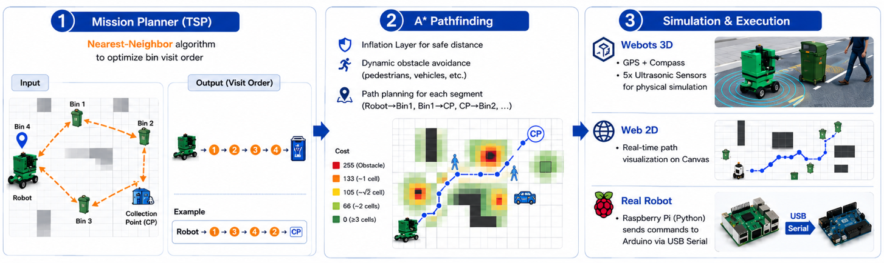
그러나 상용 자율주행 로봇은 고가의 LiDAR와 산업용 제어기를 전제로 하여, 소규모 단지나 시범 도입 단계에서 비용 장벽이 크다. 또한 알고리즘 검증과 실물 하드웨어 동작 사이의 간극이 커, 개발 과정에서 반복적인 현장 시험이 요구되며 이는 개발 비용과 위험을 증가시킨다.
Figure 1 Three-layer verification architecture synchronizing the web 2D simulation, the Webots 3D simulation, and the physical robot
격자 지도 기반의 자율주행 경로 계획에서는 $A^{*}$ 알고리즘⁽¹⁾이 최적성과 효율의 균형으로 널리 활용되며, ROS 2의 Nav2 프레임워크⁽²⁾는 이를 전역 계획기와 비용 지도(costmap) 기반의 지역 계획기로 통합한다. 저비용 측위를 위해서는 QR 코드와 같은 인공 표식 기반 기법⁽³⁾이 제안되어 왔고, 보행자·장애물 인지에는 YOLO⁽⁴⁾ 계열의 실시간 객체 검출이 사용된다. 본 연구는 이러한 구성요소를 저비용 임베디드 하드웨어에 통합하고, 시뮬레이션과 실물을 일관되게 검증하는 환경에 초점을 둔다.
본 연구의 기여는 다음과 같다. 첫째, 저비용 임베디드 부품만으로 음식물 쓰레기 수거 로봇 시제품을 구현하였다. 둘째, 웹 2D 시뮬레이션·Webots 3D 시뮬레이션·실물 로봇이 동일 미션 로직을 공유하는 3계층 검증 환경을 제안하였다. 셋째, ROS 2 Nav2 이식을 염두에 둔 $A^{*}$ 경로 탐색·안전 구조를 설계하고, 시제품 환경에서 미션 성능과 알고리즘 특성을 정량적으로 분석하였다.
- 시스템 구성
  - 계층 검증 아키텍처
제안 플랫폼은 Fig. 1과 같이 세 계층으로 구성된다. 웹 2D 시뮬레이션 계층은 알고리즘의 빠른 반복 검증을, Webots 3D 시뮬레이션 계층은 센서·모터 동역학을 포함한 물리 검증을, 실물 로봇 계층은 실제 하드웨어 동작을 담당한다. 세 계층은 WebSocket을 통해 5 Hz로 상태를 동기화하여 동일한 미션 로직이 일관되게 동작하도록 하며, 한 계층에서 검증된 로직을 다른 계층으로 위험 없이 이전할 수 있게 한다. 다만 측위 수단은 계층별로 다른데, Webots 3D 시뮬레이션 계층은 GPS·Compass를 지면 실측(ground-truth) 값으로 제공받아 알고리즘 자체를 검증하는 반면, 실물 로봇 계층은 동일한 미션 로직을 GPS 없이 QR 코드 측위와 관성 센서 기반 추측 항법(dead reckoning)으로 구동한다.

Table 1 Three-layer verification environment
Layer | Purpose | Verifies
Web 2D simulation | Fast algorithm iteration | Path planning, mission logic
Webots 3D simulation | Physical validation | Sensor / motor dynamics
Physical robot | Real-world operation | Hardware behavior, safety

2.2 하드웨어 설계
시제품의 외형과 6층 적층 구조는 Fig. 2, 주요 부품 구성은 Table 2와 같다. 제어부는 비전·미션 처리를 담당하는 Raspberry Pi 4와 실시간 센서·구동 제어를 담당하는 Arduino Mega로 이원화하였다. 고수준 인지·계획은 Linux 기반 Raspberry Pi가, 결정론적 실시간 제어와 안전 정지는 마이크로컨트롤러가 담당함으로써 안전성과 유연성을 동시에 확보한다. 초기 설계에서는 옥외 자율주행을 위한 GPS 측위 모듈을 포함할 계획이었으나, 시제품 단계의 예산 제약과 단지 내 고층 건물에 의한 위성 신호 음영을 고려하여 GPS를 배제하고, 초음파 센서·Raspberry Pi 카메라·USB 웹캠·관성 센서를 결합한 저비용 센서 구성으로 대체하였다. 이는 고가의 측위 장비 없이도 단지 환경에서 자율 수거가 가능함을 보이려는 본 연구의 지향과 일치한다. 두 제어기는 USB 시리얼로 연결되며, 로직용 7.4 V 배터리와 구동용 12 V 배터리를 분리한 듀얼 배터리 전원 구조(Fig. 3)를 채택해 모터 노이즈의 제어부 유입을 억제하였다.

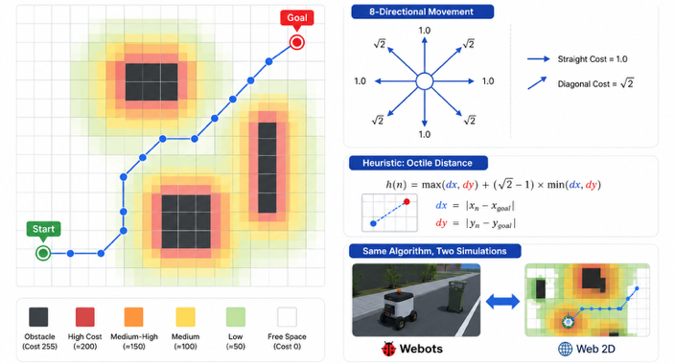
Figure 2 Appearance of the prototype robot and its six-layer mechanical stack

Table 2 Main hardware components of the prototype
Category | Component
Controller | Raspberry Pi (4 GB)+Arduino Mega 2560
Vision | RPi Camera Module 3+USB webcam
Sensing | MPU-9250 IMU+HC-SR04 ultrasonic x5
Actuation | L298N x2+DC geared motor x2+  MG996R servo
Power | 2S LiPo 7.4 V (logic)+12 V LiPo (drive)

2.3 소프트웨어 구성
백엔드는 Python FastAPI와 비동기 SQLAlchemy로 구현되어 미션·로봇·빈 상태를 관리하고 WebSocket으로 시뮬레이션 상태를 브로드캐스트한다. 실물 로봇에서는 Raspberry Pi가 미션 상태머신과 비전 처리를, Arduino가 모터·센서 제어를 담당하며, 두 제어기는 115200 bps의 JSON 라인 프로토콜로 통신한다. 동일한 미션 로직 모듈을 세 계층이 공유하도록 설계하여 코드 중복과 검증 불일치를 최소화하였다.
- 자율 수거 알고리즘

3.1 경로 탐색
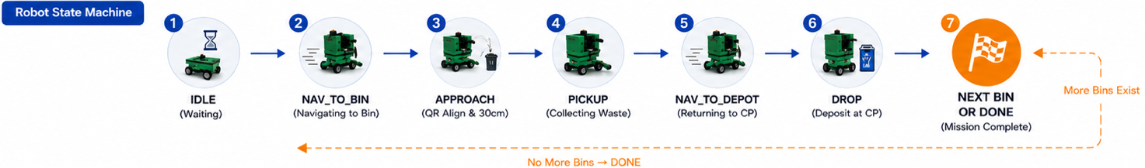
전역 경로 탐색에는 격자 지도 상의 A* 알고리즘⁽¹⁾을 사용한다. 평가 함수는 $f\left(n\right)=g\left(n\right)+h(n)$ 이며, 8방향 이동을 허용하고 대각 이동 비용을 $\sqrt{2}$ 로 부여한다. 휴리스틱 $h(n)$으로는 8방향 이동에 일관적인 옥타일 거리(octile distance)를 사용한다. 장애물 주변에는 팽창 반경 $r_{infl}$ 을 적용해 비용을 가중함으로써 ROS 2 Nav2의 InflationLayer 동작을 모사하였으며, 이는 향후 Nav2 NavFn 계획기로의 이식을 용이하게 하기 위한 의도적 설계이다. 전역 경로와 장애물 팽창 비용의 적용 예를 Fig. 3에 나타냈다.
Figure 4 Finite-state machine of the collection mission
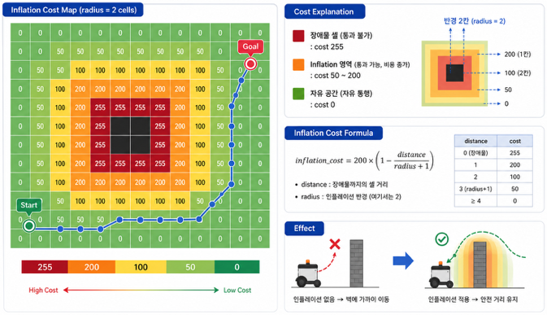
Figure 3 A* global path with obstacle inflation on the prototype map

3.2 방문 순서 최적화
다수의 빈을 수거할 때의 방문 순서는 최근접 이웃(nearest-neighbor) 휴리스틱으로 결정한다. 이는 외판원 문제(TSP)의 근사 해법으로, 계산 비용이 낮아 임베디드 환경에 적합하다. 현재 위치에서 가장 가까운 미방문 빈을 반복적으로 선택하며, 마지막에 집하장으로 복귀하는 경로를 구성한다.

3.3 비전 인식
각 음식물 쓰레기통에는 고유 QR 코드⁽³⁾를 부착하여 빈 식별과 접근 정렬에 활용한다. 로봇은 QR 경계 상자의 화면 내 위치를 카메라 수평 화각에 매핑하여 빈에 대한 방위각을 추정하고, 전방 초음파 거리로 접근 거리를 판단한다. 후방 카메라의 객체 검출⁽⁴⁾과 측·후방 초음파를 융합하여 보행자 및 장애물을 감지한다.

3.4 미션 상태머신 및 안전 시스템
수거 미션은 Fig. 4과 같이 IDLE → NAV_TO_BIN → APPROACH → PICKUP → NAV_TO_DEPOT → DROP 의 유한 상태머신으로 구성된다. APPROACH 단계에서 목표 QR이 일치하고 30cm 이내로 접근하면 롤러를 구동해 수거(PICKUP)하고, 집하장으로 이동한 뒤 역방향 롤러로 배출(DROP)한다. 한편 Arduino는 상위 제어기의 명령보다 우선하는 독립 안전 정지 로직을 수행하여, 전방 장애물이 15 cm 미만이고 전진 중이면 즉시 정지하고, 500 ms 이상 명령이 없으면 워치독에 의해 정지한다. 안전 정지 발생 시 상위 제어기는 후진·회전으로 회피한 뒤 미션을 재개한다.
- 실험 및 분석

4.1 실험 환경
실험은 시제품 테스트 환경을 모사한 40x30 격자(장애물 셀 306개, 건물 4동·놀이터·주차장 포함)에서 수행하였다(Fig. 5). 빈 4개와 로봇 2대, 중앙 집하장을 배치하였으며, 경로 탐색은 기본 팽창 반경 $r_{infl}=2,$ 시제품 공칭 속도 $v=0.3 cells/s$, 빈당 수거 시간 3 s 를 적용하였다. 모든 수치는 실제 백엔드 알고리즘 구현을 그대로 실행하여 산출하였으며 난수 시드를 고정해 재현성을 확보하였다. 본 절의 결과는 시뮬레이션 기반 분석으로, 실물 하드웨어 계측은 향후 과제로 남긴다.
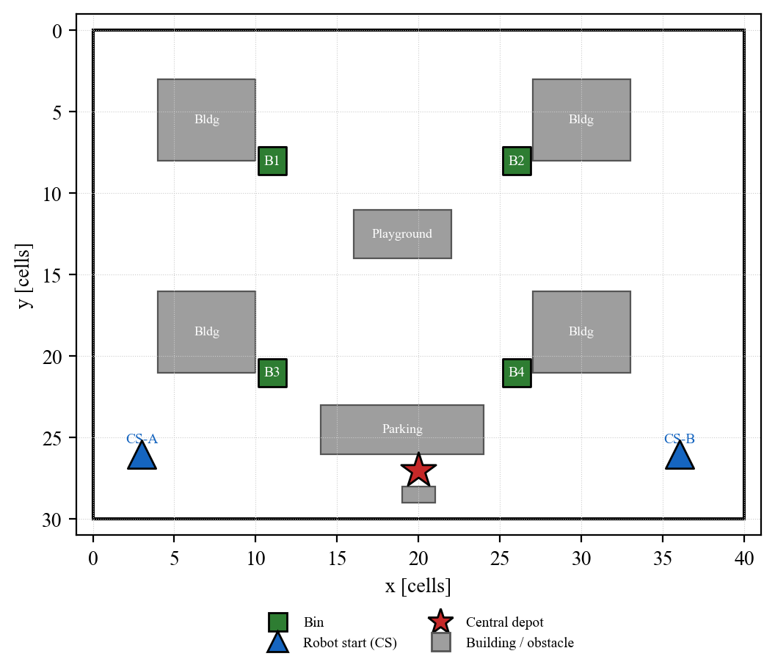
Figure 5 Prototype experiment environment: 40x30 grid with four bins, two robots, and a central depot

4.2 수거 미션 성능
단일 로봇이 4개 빈을 모두 수거하는 경우, 최근접 이웃 방문 순서에 따른 총 이동 거리는 68.73 cells, 추정 미션 시간은 241.1 s 였다. 로봇 2대가 좌·우 구역을 분담하는 경우 두 로봇의 작업을 병렬화할 수 있으며, 더 늦게 끝나는 로봇 기준의 makespan은 191.7 s 로, 단일 로봇 대비 약 20.5% 의 시간 단축을 보였다(Table 3). 두 로봇 모두 작업 후 중앙 집하장으로 복귀해야 하므로 복귀 구간이 전체 시간에서 큰 비중을 차지하며, 이는 다중 로봇 병렬화 이득을 제한하는 요인으로 분석된다.

Table 3 Collection mission performance (simulation)
Configuration | Distance [cells] | Time [s]
Single robot (4 bins) | 68.73 | 241.1
Dual robot - A (left) | 55.7 | 191.7
Dual robot - B (right) | 53.38 | 183.9
Dual robot (makespan) | - | 191.7

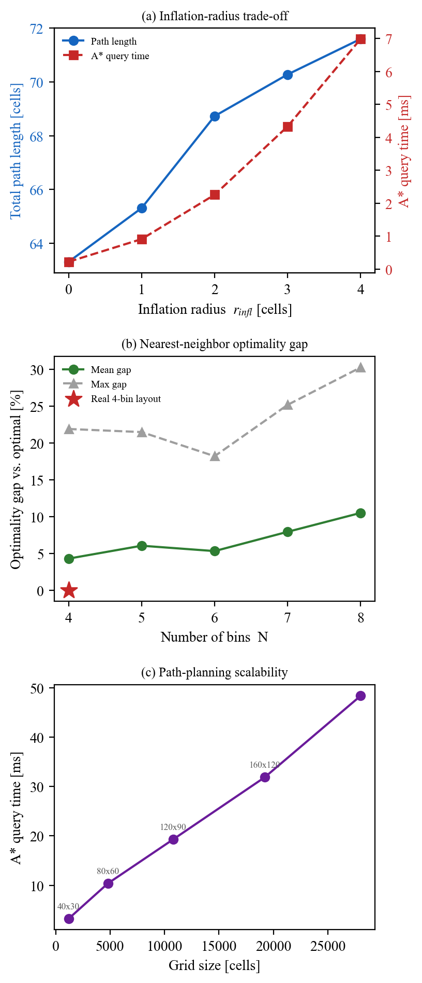
Figure 6 Experimental results: (a) inflation-radius trade-off, (b) nearest-neighbor optimality gap, (c) path-planning scalability

4.3 장애물 팽창 비용의 효과
팽창 반경 $r_{infl}$ 을 0 에서 4 까지 변화시키며 단일 로봇 미션 경로를 분석하였다(Table 4, Fig. 6(a)). $r_{infl}$ 이 증가할수록 경로의 평균 장애물 이격 거리는 2.07 에서 2.88 cells 로 증가하여 더 안전한 여유 공간을 확보하는 반면, 총 경로 길이는 63.31 에서 71.6 cells 로 늘고 $A^{*}$ 질의당 계산 시간도 0.222 에서 6.987 ms 로 증가한다. 최소 이격 거리가 1 cell 로 일정한 것은 빈과 집하장이 건물·구조물에 인접해 있어 출발·도착 구간에서 근접이 불가피하기 때문이며, 이 trade-off를 고려해 본 연구는 $r_{infl}$ = 2 를 기본값으로 채택하였다.

Table 4 Effect of inflation radius on the single-robot mission path
$$r_{infl}$$ | Path len [cells] | Mean clear [cells] | $A^{*}$time[ms]
0 | 63.31 | 2.07 | 0.222
1 | 65.31 | 2.39 | 0.911
2 | 68.73 | 2.66 | 2.257
3 | 70.28 | 2.81 | 4.331
4 | 71.6 | 2.88 | 6.987

4.4 방문 순서 최적화 품질

Table 5 Optimality gap of the nearest-neighbor visit order
Case | N | Mean gap [%] | Max gap [%]
Real layout | 4 | 0.0 | 0.0
Random | 4 | 4.3 | 21.92
Random | 5 | 6.05 | 21.5
Random | 6 | 5.32 | 18.22
Random | 7 | 7.94 | 25.2
Random | 8 | 10.51 | 30.29

4.5 경로 탐색 확장성
풀스케일 단지로의 확장 가능성을 확인하기 위해 빈 격자 크기를 40x30 에서 200x140 까지 늘리며 대각선 경로 질의의 계산 시간을 측정하였다(Table 6). 격자 셀 수가 1200 에서 28000 로 약 23배 증가하는 동안 질의 시간은 3.239 에서 48.367 ms 로 증가하여, 가장 큰 200x140 격자에서도 50 ms 미만의 실시간 성능을 보였다. 이는 제안 경로 탐색이 실제 아파트 단지 규모에서도 실시간으로 동작 가능함을 의미한다.

Table 6 Path-planning scalability over grid size
Grid | Cells | Path [cells] | Time [ms]
40x30 | 1200 | 38 | 3.239
80x60 | 4800 | 78 | 10.374
120x90 | 10800 | 118 | 19.308
160x120 | 19200 | 158 | 31.875
200x140 | 28000 | 198 | 48.367
- 결 론
본 논문은 공동주택 음식물 쓰레기 자율 수거를 위한 저비용 임베디드 시제품과, 웹·Webots·실물의 3계층 검증 환경을 제안하였다. Raspberry Pi와 Arduino 기반의 이원화 제어, $A^{*}$ 경로 탐색과 최근접 이웃 방문 순서 최적화, QR 측위, 마이크로컨트롤러 수준의 독립 안전 로직을 통합하였으며, 시제품 환경의 시뮬레이션 실험으로 미션 성능과 알고리즘 특성을 정량적으로 분석하였다.
실험을 통해 (1) 2대의 로봇 분담이 단일 로봇 대비 미션 시간을 단축하나 집하장 복귀 오버헤드가 그 이득을 제한하고, (2) 장애물 팽창 비용이 경로 안전 여유와 계산 비용 사이의 trade-off를 형성하며, (3) 최근접 이웃 휴리스틱은 소규모 배치에서 최적에 근접하나 빈 수 증가에 따라 격차가 커지고, (4) 경로 탐색이 단지 규모 격자에서도 실시간으로 동작함을 확인하였다.
본 연구의 한계로, 제시한 정량 결과는 시뮬레이션 기반이며 실물 하드웨어 계측은 포함하지 않는다. 또한 현재 시제품의 위치 추정은 관성 센서와 시간 적분 기반의 추측 항법에 의존하여 누적 오차가 존재하고, 비전 인식은 사전 학습된 검출기에 의존한다. 향후 (1) 실물 로봇의 수거 성공률·위치 정확도 계측, (2) ROS 2 Nav2 및 EKF 기반 측위로의 이식, (3) 음식물 쓰레기통 전용 객체 검출기의 데이터셋 구축 및 학습, (4) 다중 로봇 작업 분배와 집하장 배치 최적화를 통해 이를 개선할 계획이다.
후 기
본 연구는 한양대학교 기계공학부 종합설계 교과의 일환으로 수행되었다.
참고문헌
(1) Hart, P. E., Nilsson, N. J. and Raphael, B., 1968, "A Formal Basis for the Heuristic Determination of Minimum Cost Paths," IEEE Transactions on Systems Science and Cybernetics, Vol. 4, No. 2, pp. 100~107.
(2) Macenski, S., Martín, F., White, R. and Clavero, J. G., 2020, "The Marathon 2: A Navigation System," Proc. IEEE/RSJ Int. Conf. on Intelligent Robots and Systems, pp. 2718~2725.
(3) Garrido-Jurado, S., Muñoz-Salinas, R., Madrid-Cuevas, F. J. and Marín-Jiménez, M. J., 2014, "Automatic Generation and Detection of Highly Reliable Fiducial Markers under Occlusion," Pattern Recognition, Vol. 47, No. 6, pp. 2280~2292.
(4) Redmon, J., Divvala, S., Girshick, R. and Farhadi, A., 2016, "You Only Look Once: Unified, Real-Time Object Detection," Proc. IEEE Conf. on Computer Vision and Pattern Recognition, pp. 779~788.

